CableSHARK P3
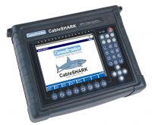

Hlavní vlastnosti produktu
- přístroj určený k výběru párů vhodných pro provoz technologie xDSL
- analýza a lokalizace poruch na fyzické vrstvě
- unikátní měření parametrů jen z jednoho konce vedení bez nutnosti odpovídače
- spektrální analýza signálů na živé lince

Soubory ke stažení
- CableSHARK P3 (PDF dokument 814,77 kB) technické specifikace

Bližší informace o produktu
CableSHARK je přenosný bateriový tester určený pro detailní analýzu a lokalizaci poruch, které mají svou povahu ve fyzickém připojení. Je vybaven velkým barevným LCD displejem a přehlednou klávesnicí. Výsledky měření jsou v grafické podobě zobrazovány na displeji přístroje.
Unikátní je metoda měření parametrů linky včetně kmitočtové charakteristiky, přeslechů a DMT testu z jednoho konce bez odpovídače – pouze s jedním přístrojem využívajícím algoritmu vyvinutého společností Consultronics. Výsledky testů jsou kombinací měřením zjištěných ztrát smyčky a upstream a downstream ADSL rozsahů, které může daná smyčka podporovat. Tato predikce ADSL rozsahů je patentem firmy Consultronics.
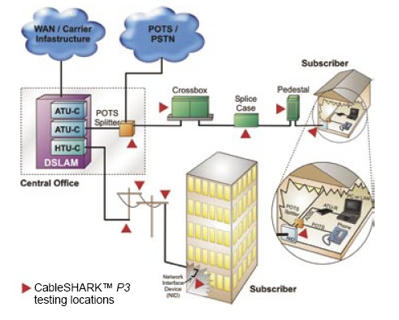
Možnosti přístroje:
- měření kmitočtové charakteristiky ADSL2+, ADSL2, ADSL, G.lite, G.SHDSL, HDSL, HDSL2, VDSL, T1, DDS, BRI ISDN a PRI ISDN
- dvoudrátový / čtyřdrátový grafický a numerický TDR test (přesné zaměření poruchy kabelu); manuální nebo plně automatický test
- měření PSD šumu a impulsního šumu se spektrální analýzou
- spektrální analýza živých kabelů ( Spectral Detective) analýza a lokalizace rušení na lince
- DMT test nezávislý na použitém typu modemu a bez přítomnosti DSLAMu
- měření přeslechu páru na blízkém a vzdáleném konci (NEXT / FEXT) s automatickou identifikací rušení
- čtyřdrátové měření přeslechu s kmitočtovým rozmítáním
- detekce pupinace vedení
- lokalizace poškození vodou
- detekce porušení spletení párů
- test podélného vyvážení páru s grafickým vyjádřením a možností frekvenčního rozmítání
- měření AC / DC napětí T-R, T-G, R-G
- měření rezistence smyčky s lokalizací poruchy
- měření kapacity smyčky
- měření smyčkového a proudu
- test izolace kabelů a měření svodů
- srovnání výsledků měření s referenčním měřením – maskou
- zobrazení výsledků měření ve formě histogramu
- rozhraní USB pro rozšíření paměti
- rozhraní RS232 a Ethernet pro přenos výsledků do PC a dálkový přístup k přístroji
- možnost připojení a nastavení přístroje z prostředí internetového prohlížeče
- tisk naměřených výsledků přímo z přístroje nebo z prostředí Visi-Shark
- napájení ze síťového zdroje nebo z baterií (až 8 hodin provozu), grafický ukazatel stavu baterií
